经济学院（财政、国贸等专业）本科生2014--2015学年第二学期《概率论与数理统计》课程期末考试试卷（A卷）-答案

- 填空题
1、5/8； 2、1； 3、0.1； 4、6, 0.4； 5、（-2.4， 12）；
6、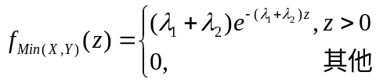；7、0.5。

- 选择题
1 | 2 | 3 | 4 | 5 | 6 | 7
D | D | C | C | A | A | C

- 解答题
1、解：设“吸烟”，C=“患肺癌”，则
（2分）
于是由全概率公式得
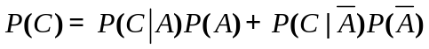
即 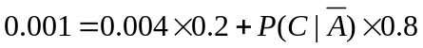 （4分）
得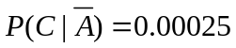 。 （2分）

2、解：设Y的概率密度为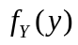，Y的分布函数为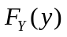。
由于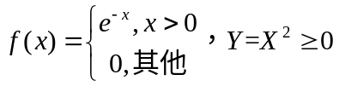，所以当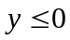时，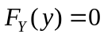。 （2分）
当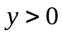时，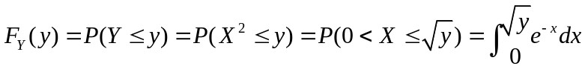。 （3分）
所以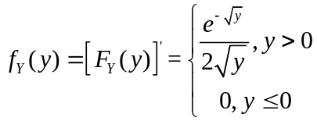。 （3分）
（也可以用书中定理求解）

3、解：（1） （3分）
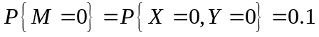
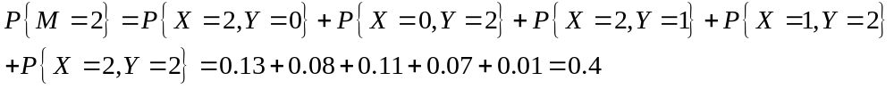
（2） （3分）
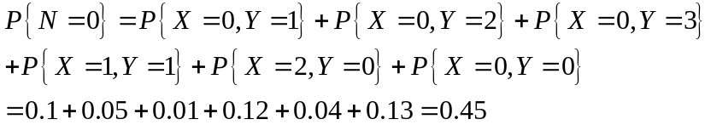
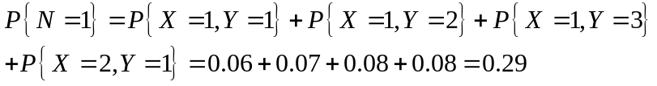
（3） （4分）
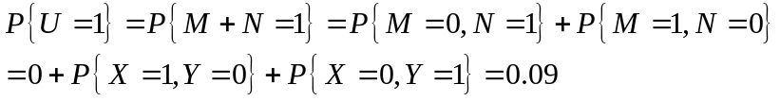
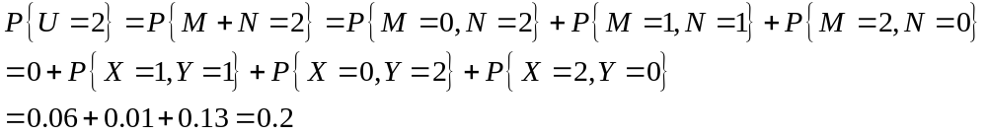
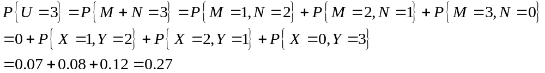
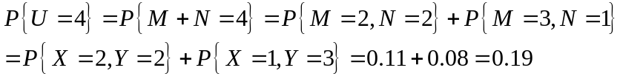
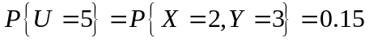

4、解：当a<x<b时，
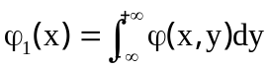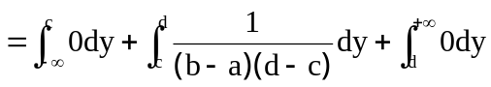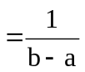。
（2分）
在其它点，
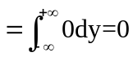。
故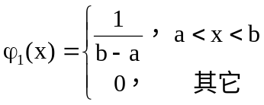。 （3分）
类似可得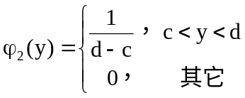 （3分）

5、解：引进随机变量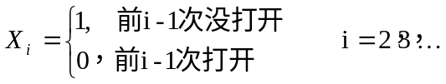
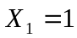
（3分）
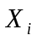 | 0 1
 | 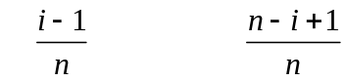
（3分）
（4分）
（也可以有其他方法）

